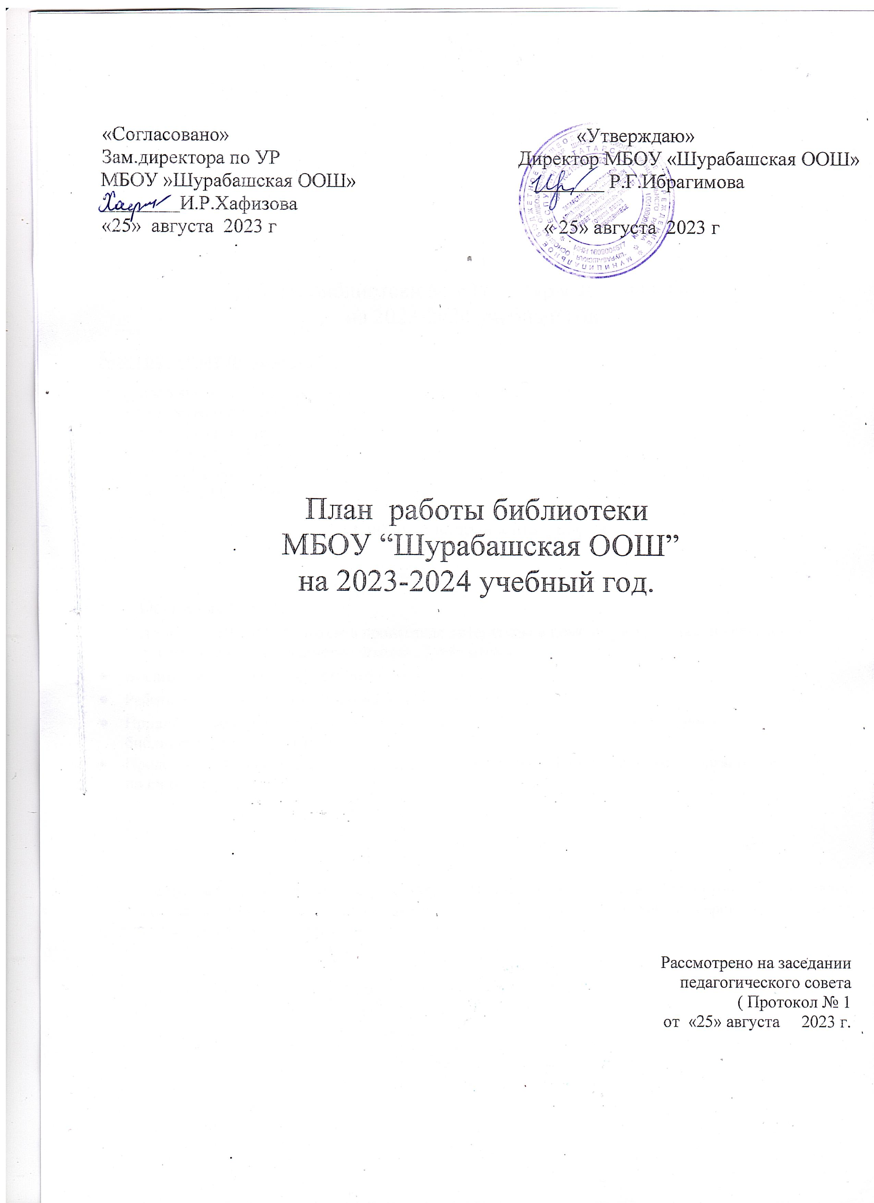

ПЛАН

работы библиотеки МБОУ “Шурабашская ООШ”
на 2023-2024 учебный год.

Контрольные показатели.

Цифровой анализ работы школьной библиотеки за 2021-2022 учебный год
- Количество читателей – 75
- Количество посещений – 350
- Книго выдача – 410
- Книжный фонд – 2145
- Учебный фонд - 1044

Основные направления работы

Основные задачи:
- Активно содействовать школе в пропаганде литературы в помощь расширению и углублению знаний учащихся по предметам школьной программы.
- Воспитывать устойчивый интерес к книге, к чтению.
- Работать над повышением систематичности чтения.
- Прививать навыки самостоятельной работы с книгой, знание основ библиотечно-библиографической грамотности.
- Продолжить плановую работу по пополнению созданного фонда учебников и организации работы по их сохранности.

В своей работе библиотека руководствуется «Положением о школьной библиотеке», «Правилами пользования школьной библиотекой», Положением « О порядке проведения сверок библиотечного фонда с федеральным списком экстремистских материалов».

№ п/п | Направление работы | Форма работы | Дата проведения
1. | Работа с фондом художествен  ной литературы. | - Проведение обработки и регистрации поступившей литературы (занесение в КСУ и инвентарную книгу.)  - Списание фонда с учетом ветхости и морального износа.  - Выдача изданий читателям библиотеки  - Наблюдение за своевременным возвратом в библиотеку выданных изданий.  - Создание и поддержание комфортных условий для работы читателей.  - Работа по сохранности фонда:  - мелкий ремонт изданий с привлечением читателей;  - беседы на абонементе;  - проведение санитарных дней. | В течение года  В течение года  В течение года  Ежедневно  Ежедневно  Ежедневно  Ежедневно  В течение года
2. | Работа с фондом учебной литературы | 2.1. Оформление банка данных учебников и их потребности.  2.2. Составление совместно с учителями-предметниками перечня учебной литературы, необходимой в учебном процессе.  2.3. Проведение анализа банка данных учебников и выявление количества недостающих.  2.5. Прием и обработка поступивших учебников:  - оформление накладных  - запись в КСУ  - оформление картотеки  - штампование и т.д.  2.6.Составление отчетных документов.  2.7.Прием и выдача учебников.  2.8.Информация учителей и учащихся о новых поступлениях учебников и учебных пособий.  2.9. Периодическое списание фонда с учетом ветхости и морального износа.  2.10. Работа по сохранности уч. фонда:  - хранение;  - мелкий ремонт;  - беседы с учащимися по бережному отношению к учебникам;  - поощрение и т.д. | Октябрь, ноябрь.  Апрель.  Январь-апрель  По мере поступления  Май, июнь, август  В течение года.  В течение года.  В течение года.
3. | Организация работы с читателями.  Информацион  ная работа | 3.1. Перерегистрация учащихся читателей библиотеки, запись вновь прибывших в школу, работа по ликвидации задолженностей.  3.2. Привлечение всех учащихся школы к чтению в библиотеке, используя методы устной и наглядной пропаганды.  3.3.Формирование у читателей навыка независимого библиотечного пользователя: обучение пользованию книгой и другими носителями информации, поиску, отбору и критической оценки информации.  3.4. Формирование читательского интереса учащихся, расширение кругозора путем использования форм и методов индивидуальной и массовой работы:  - беседы;  - литературные игры;  - викторины  - обзоры  3.5. Популяризация литературы посредством организации книжных выставок и тематических полок  3.6.Работа с детскими библиотеками района:  - активное участие в мероприятиях организуемых с домами культуры; сельскими библиотеками  - организация экскурсий с целью ознакомления и приобретения учащихся навыков пользователя массовыми библиотеками. | Август, сентябрь  В течение года  В течение года  В течение года  В течение года
4. | Информационная работа. | 4.1.Сопровождение учебно-воспитательного процесса информационным обеспечением  педагогов:  - подбор литературы в помощь проведению предметных недель и других общешкольных и классных мероприятий;  - оформление книжных выставок на изучаемую тему по какому-либо предмету.  4.2.Сопровождение учебно-воспитательного процесса информационным обслуживанием учащихся:  - подбор литературы для написания рефератов, докладов, сообщений и т.д.;  - оказание помощи в подготовке к общешкольным и классным мероприятиям.  4.3. Информационное обслуживание родителей:  - предоставление информации о пользовании б-кой детьми;  - оформление выставок для родителей на актуальные темы;  - размещение информации о  библиотеке на сайте школы | В течение года  .  В течение года.  В течение года.
5. | Повышение квалификации. | Работа по самообразованию с использованием опыта лучших школьных библиотекарей:  - посещение открытых мероприятий;  - индивидуальные консультации;  - посещение семинаров, организованных ЦРО;  - обучение на курсах повышения квалификации.  - Расширение ассортимента библиотечно-информационных услуг, повышение их качества на основе использования новых технологий:  - компьютеризация библиотеки;  - создание видео-,аудио-, медиатеки; | В течение года.

